WOS Klasa III BSI 04.03.2021r.

TEMAT: Łamanie praw człowieka.

Nawet w krajach demokratycznych i rozwiniętych zdarzają się przypadki łamania praw człowieka, choć dzieje się to na mniejszą skalę niż w reżimach autorytarnych i totalitarnych czy w krajach biednego Południa. Dzisiaj dowiesz się dlaczego łamane są prawa człowieka. Po dzisiejszej lekcji powinieneś/ powinnaś umieć:
• wymienić społeczne warunki sprzyjające przestrzeganiu praw człowieka,
• opisać przykłady łamania praw człowieka w czasie wojny, na tle religijnym oraz wobec kobiet i dzieci,
• klasyfikować przyczyny łamania praw człowieka,
• wskazać na mapie świata kraje, w których nie są przestrzegane prawa człowieka oraz kraje, gdzie jest to zagrożone,
• charakteryzować okoliczności i sytuacje, w których prawa człowieka mogą zostać prawnie ograniczone lub zawieszone.
1. Zapoznaj się z tekstem z podręcznika Nowa Era, W centrum uwagi str. 144-151.
https://amnesty.org.pl/piec-historii-o-lamaniu-praw-czlowieka-o-ktorych-prawdopodobnie- nie-masz-pojecia/

Przeczytaj poniższy tekst : O tym się mówi ( podręcznik str. 145). Wyjaśnij, dlaczego tak trudno znaleźć sposób na egzekwowanie praw człowieka. ………………………………………………………………………………………… ………………………………………………………………………………………… ………………………………………………………………………………………… ………………………………………………………………………………………… ………………………………………………………………………………………… …………………………………………………………………………………………

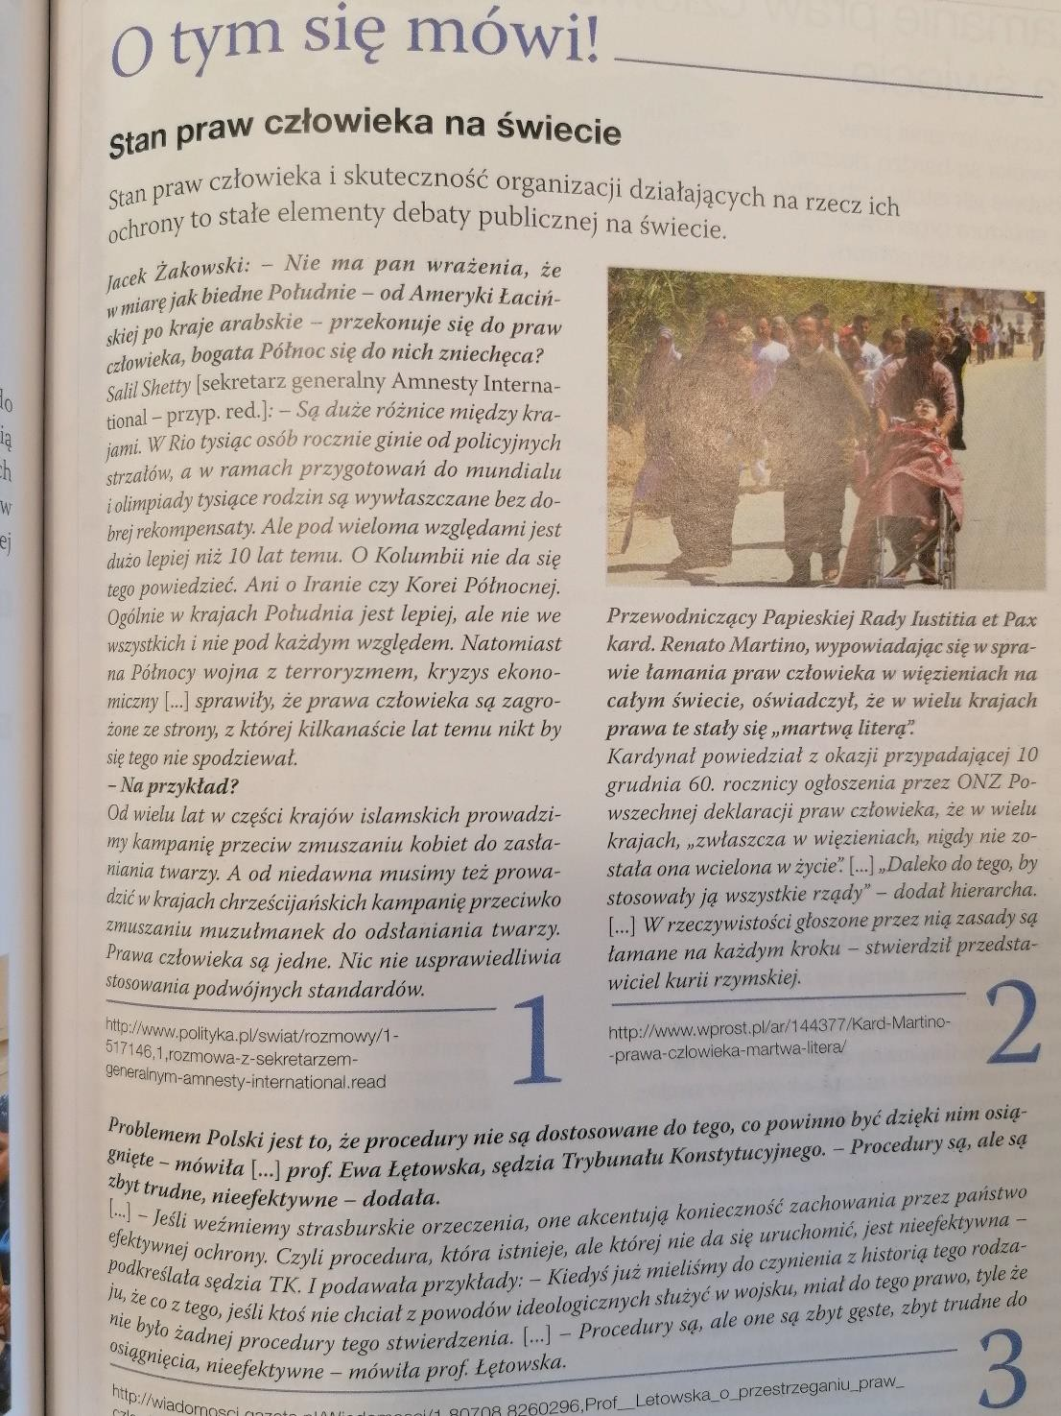

Zapoznaj się z poniższą infografiką, dotyczącą łamania praw człowieka na świecie

